阅读下列说明，回答问题1和问题2，将解答填入答题纸的对应栏内。
【说明】
某航空公司的会员卡分为普卡、银卡、金卡和白金卡4个级别，会员每次搭乘该航空公司航班均可能获得积分，积分规则如表2-1所示。此外，银卡及以上级别会员有额外积分奖励，奖励规则如表2-2所示。
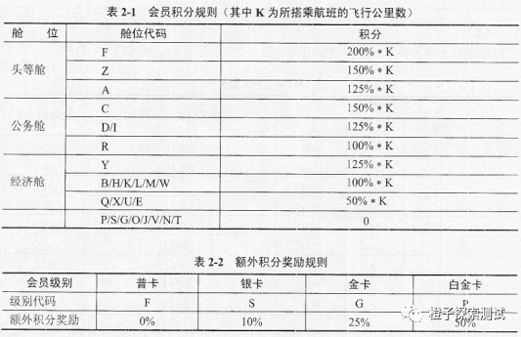
公司开发了一个程序来计算会员每次搭乘航班历累积的积分，程序的输入包括会员级别B、舱位代码C和飞行公里数K，程序的输出为本次积分S 。其中，B和C三字母且大小写不敏感，K为正整数，S为整数（小数部分四舍五入）。

问题：2.1 采用等价类型划分法对该程序进行测试，等价类表如2-3所示，请补充空（1）-（7）。
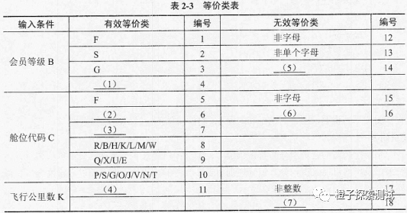

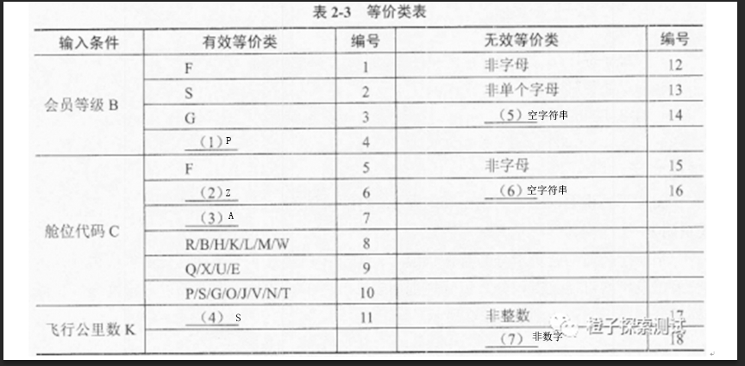
问题：2.2 根据以上等价类表设计的测试用例如表2-4所示，请补充空(1)～(13)。

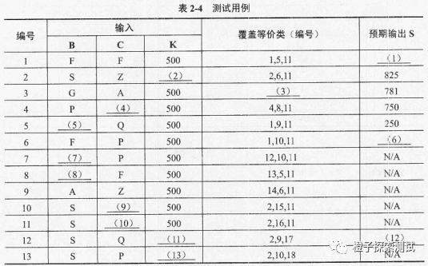
- 1000
- 500
- 3，7,11
- R
- F
- 750
- %
- AA
- ￥

- 500.443
- N/A
- A

阅读下列说明，回答问题1和问题2
某银行 B 和某公司 C 发行联名信用卡，用户使用联名信用卡刷卡可累计积分，积分累计规则与刷卡金额和刷卡日期有关，具体积分规则如表 2-1 所示。此外，公司 C 的 会员分为普通会员、超级会员和 PASS 会员三个级别，超级会员和 PASS 会员在刷卡时有额外积分奖励，奖励规则如表 2-2 所示。
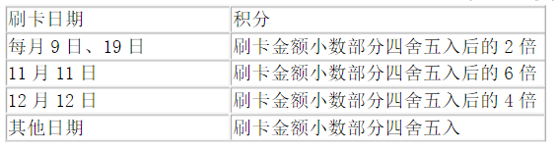表 2-1 积分规则
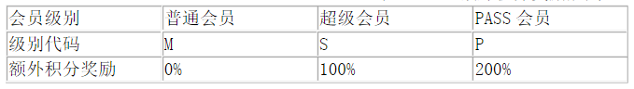表 2-2 额外积分奖励规则
银行 B 开发了一个程序来计算用户每次刷卡所累积的积分，程序的输入包括会员级别 L、刷卡日期D 和刷卡金额 A. 程序的输出为本次积分 S。其中。L 为单个字母且大小写不敏感 .D 由程序直接获取系统日期 .A 为正浮点数最多保留两位小数 .S 为整数。
[问题1]
采用等价类划分法对该程序进行测试，等价类表如下表所示，请补充表2-3中空（1 ）~（ 5）

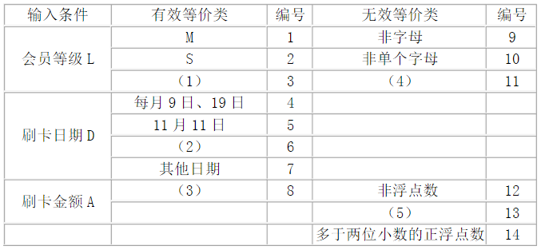

- P
- 12月12日
- 两位小数的正浮点数
- 其他字母（MSP之外的）
- 非正浮点数

[问题2]
根据以上等价类表设计的测试用例如下表所示，请补充表2-4中空（1 ）~（9 ）
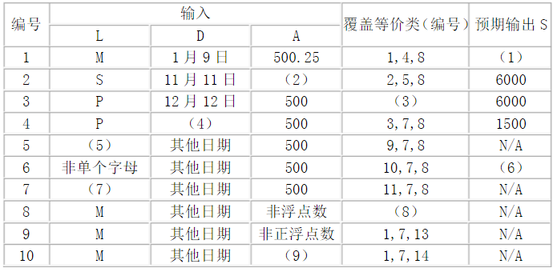

- 1000
- 500.24
- 3,6,8
- 1月8日
- 1
- N/A
- K
- 1,7,12
- 500.1234

[问题3]
如果规定了单次刷卡的积分上限为 20∞O（ 即 S 取值大于等于 0 且小于等于 200∞）， 则还需要针对 S 的取值补充一些测试用例。假设采用等价类划分法和边界值分析法来补充用例，请补充表 2-5、表2-6中的空（ ）~（ ）。
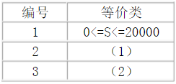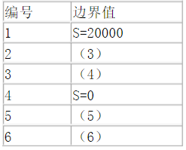
表2-5补充等价类 表2-6边界值

- S<0
- S>20000
- S=-1
- S=20001
- S=1

